
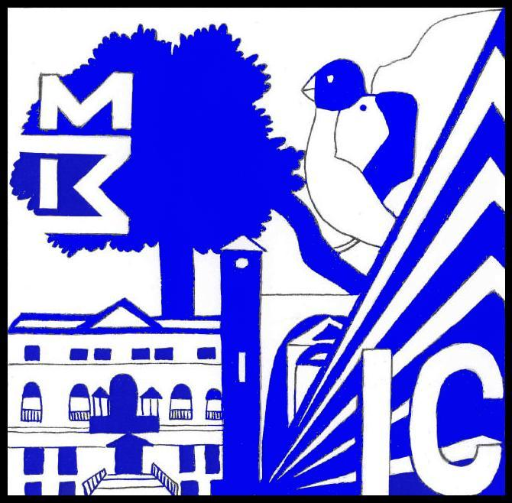
ISTITUTO COMPRENSIVO MOZZECANE

con sedi di Nogarole Rocca – Mozzecane
Via D. Alighieri 37060 – Mozzecane (VR)
 045/8240025 Fax 045/8240026 vric895002@istruzione.it
C.F. 93221240232 COD. MEC. VRIC895002
www.icmozzecane.gov.it

Circ._112 Mozzecane, 15 maggio 2015

A tutti i Docenti
Ai Collaboratori Scolastici
Tutte le Sedi

Oggetto: Convocazione Collegio Docenti e Riunione per materie disciplinari

Martedì 19 maggio 2015 è convocata la Riunione per Materie disciplinari presso la Scuola Primaria di Pradelle dalle ore 14,30 alle ore 15,30 con il seguente o.d.g.:
- predisposizione prove esami licenza media
- criteri di valutazione

Il Collegio Docenti è convocato per MARTEDI’ 19 maggio 2015 dalle ore 15.45 alle ore 17.30 presso l’Auditorium della Primaria di Pradelle per tutti i docenti con il seguente o.d.g:
- Approvazione verbale seduta precedente
- Adozioni libri di testo a.s. 2015/2016
- Nomina commissione esami scuola primaria e scuola secondaria per alunni privatisti
- Approvazione del Regolamento per il Corso di indirizzo musicale nella Secondaria di
Mozzecane
- Approvazione documento di certificazione competenze e pagelle
- Eventuali deroghe dall'obbligo di frequenza per gli alunni di scuola secondaria
- Varie ed eventuali

Il Dirigente
Roberto Scartezzini

